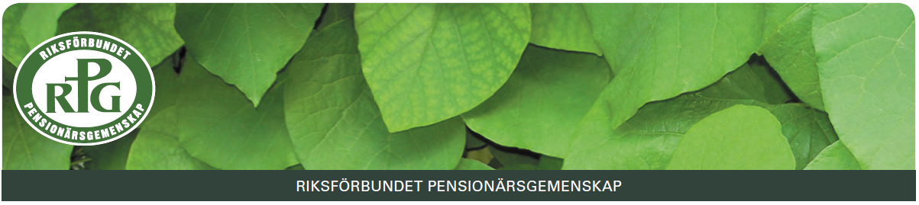

PROGRAM VÅREN 2024 RPG LIDKÖPING
GEMENSKAPSTRÄFF
Onsdagen den 10 jan kl 15 i Missionskyrkan. Sång & musik med servering
Onsdagen den 7 febr. kl 15 i Stenhammarkyrkan. Irene & Robert Johansson och Margareta Wittgård, Aneby sjunger och spelar ”Alla tiders Lina” (Sandell)
Onsdagen den 6 mars kl 15 i Pingstkyrkan Ewa Styrud, Alingsås med temat ” Den naturliga glömskan”. Årsmöte
OBS! Fredag den 8 mars 10.30- 15.00 Distriktets årsmöte i Equmeniakyrkan Alingsås
Onsdagen den 3 april kl 15 i Missionskyrkan. Konsert med sångare från Läkarmissionen, insamling till Läkarmissionens arbete
Onsdagen den 15 maj Bussutflykt. Ytterligare info kommer.
Alla RPG-samlingar sker i samarbete med BILDA
STYRELSEN 2023 - 2024: Ordförande Arne Brännström, sekreterare Yngve Nordenstam, kassör Margareta Johansson. Övriga ledamöter: Kerstin Kvernes, Ulla Schön, Birger Mårdstam, Arne Edvinsson, Kerstin Nordenstam, Sören Åhman och Eva Atterfelt.
SWISH numret vid serveringarna: 123 037 4587.

